Виховна година,9 клас
Тема. Одвічніше всього іншого – любов,
у пісні юності перше слово – любов
(Таджицький математик, поет, вчений з Хорасану, який створив всесвітньо відомі чотиривірші – рубаї, Омар Хайям. )
Мета. Сформувати поняття про соціальні аспекти статевого дозрівання,
статеві взаємовідносини, наслідки статевих відносин; розкрити
особисту і соціальну суть кохання як найвищого людського почуття,
показати вплив кохання на духовне збагачення людини.
Обладнання. Вислови про кохання.

Хід виховної години

Повідомлення теми, мети, очікуваних результатів.
На дошці вивішую вислови.
«Истинная любовь не может говорить, потому что истинное чувство выражается скорее делом, чем словами» (В.Шекспир)
«В присутности предмета любви немеют самые смелые уста, и остается невысказанным именно то, что так хотелось бы сказать» (М.Сервантес)
«Язык любви, язык чудесный,
Одной лишь юности известный» (М.Ю.Лермонтов)
«Счастье душа познает лишь любя» (Гете)
«В душе померк бы день и тьма настала б вновь,
Когда бы из нее изгнали мы любовь» (Мольер)
«Любить – это значит смотреть не друг на друга,
А смотреть вместе в одном направлении» (А. де Сент-Экзюпери)
«Без чистоты интимных чувств немыслима чистота чувств гражданских» (В.А.Сухомлинский)
Вчитель. Слова любви должны быть тихими,
В них чувств нетронутая глубь.
Они багряными гвоздиками
Слетают с удивленных губ.
Они должны быть опаленными
Борьбой с любым оружьем зла.
И только с ними мы, влюбленные, -
Как два распахнутых крыла.

Вчитель. у давньоіндійській теорії про потяг людини говориться про те, що кохання має три складових – душу, розум і тіло. Потяг душі породжує дружбу, розуму – повагу, тіла – бажання.
Складемо асоціативні кущі.
Соціальна зрілість – це необхідний етап розвитку вашої особистості.

відповідальність

виховання дітей
фізична
Соціальна
зрілість

духовна
створення сім’ї
психічна
Сексуальні стосунки формуються в рамках культури.

повага до жінок
відповідальність
Сексуальна
культура
перед іншими правила знайомств

весілля
правила залицяння
сватання
освідчення
Кожна людина переживає в житті почуття закоханості. Що ж воно в нас викликає?
Почуття
закоханості
грати на гітарі
писати вірші
перемагати на
олімпіадах перемагати в спорті

малювати
писати власні пісні
Вчитель. Чи стосується вірш Л.Татьяничевої «Три признания в любви» до нашої теми?
В праздничном блеске
Весеннего дня
Подруга мне говорила:
- Прекрасный возлюбленный
У меня.
Любит, как бог Ярила! –
Летом,
В тени молодых ветвей,
С нею мы встретились снова:
- Хороший отец
У моих детей:
Душу отдаст
За любого.-
Вьюга снегами поля замела.
С подругой мы вновь
Повстречались.
- Верного друга
Судьба мне дала.
Нам вместе и старость -
Не старость!

Так. Мова йде про велике і складне – про життя, кохання, про збагачення почуттів у різні роки спільного життя. Наші асоціації з весною, літом і зимою – це періоди життя людини: юність, зрілість та старість.
Вчитель. Розглянемо ситуацію.
Олена давно задивлялася на десятикласника Максима. І не лише вона. Він подобався багатьом дівчатам: гарний, дотепний, має власний мотоцикл. Правда, репутація в нього не вельми — багато дівчат уже плакали через нього. Та це лише додавало йому популярності.
Одного дня Максим зустрів Олену після школи і запросив покататися. Дівчина одразу погодилась: нарешті її мрія
здійснилася.
«Головне, - подумала вона, не розчарувати його».
Коли вони залишилися па самоті, Максим запитав: «Я тобі подобаюсь? Ти мене любиш?»
«Так», відповіла дівчина.
«Тоді довірся мені», сказав Максим. Він запропонував їй фізичну близькість, і вона не насмілилася відмовити...
Наступного дня Олена побачила Максима в школі, коли той розмовляв з хлопцями. Підійшла, привіталася, але він навіть не глянув у її бік. Дівчина кілька тижнів переживала, шукала зустрічі з Максимом (який, навпаки, усіляко уникав її), аж поки відчула, що вагітна...
Робота в групах.
Вчитель. Обговоріть і розкажіть класові про наслідки одного з можливих варіантів розвитку подій.
Варіант 1. Під тиском батьків Олена і Максим погоджуються взяти шлюб. З якими психологічними і матеріальними проблемами вони зустрінуться? Чи готові вони вирішувати ці проблеми? Чи вдасться їм продовжити навчання? Чи великі шанси на збереження цього шлюбу?
Варіант 2. Олена зважується на аборт - штучне переривання вагітності, яке дуже небезпечне для здоров'я (може спричинити психологічну травму і безпліддя).
Варіант 3. Олена вирішує народити дитину. Які можливі негативні наслідки для здоров'я матері-підлітка і дитини під час вагітності, пологів, після народження дитини (незрілість материнського організму, безсонні ночі, матеріальні проблеми, осуд батьків і громади)? Які шанси має Олена продовжити навчання і отримати професію? Які наслідки цього рішення для Максима (тест на ДНК крові є підставою для визнання батьківства і призначення аліментів на дитину)?
Варіант 4. Олена вирішує народити дитину і віддати її на всиновлення.

Вчитель. Давайте розглянемо таблицю.

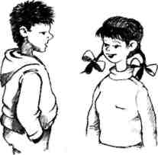
Причини відмови від сексуальних стосунків
Занадто молода(ий) або просто не готова(ий)
«Я ще надто молода»
«Я не впевнений»
«Я не готова»

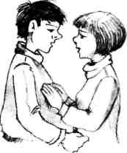
Прагнення емоційної близькості
«Не треба поспішати»
«У нас попереду багато часу»

Небажана вагітність, можливість інфекцій
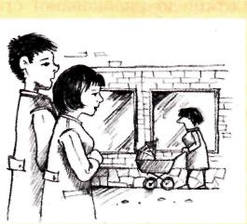
«Я ще не хочу стати мамою (татом)»
«Не існує абсолютно надійного захисту»
«ВІЛ та інші інфекції передаються статевим шляхом»

Потреба в коханні
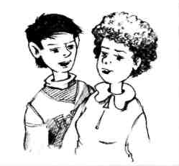
«Вибач, але я тебе не кохаю»

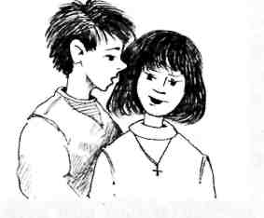

Релігійні або власні моральні цінності і переконання
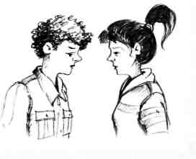
«Позашлюбні сексуальні стосунки — гріх»
«Для мене позашлюбні сексуальні стосунки неприйнятні»

Можливий осуд батьків, родичів, громади
«Цього не втримаєш у таємниці»
«Ти не знаєш моїх батьків»

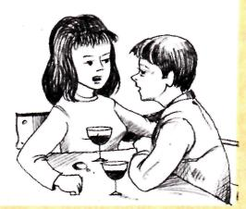
Стан сп'яніння
«Алкоголь — поганий радник»
«Тільки не тепер, коли ми випили»

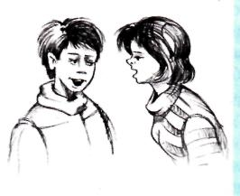
Небажана пропозиція або тиск
«Мені це не подобається»
«Не тисни на мене»
«Ні, я не хочу»
Методом «мозкової атаки» з’ясуйте:
- Які з причин відстрочки інтимних сексуальних стосунків здаються вам правильними, а які – ні?
- Які з них є найважливішими (прийнятними для всіх)?
- Назвіть ще якісь причини для відмови від сексуальних пропозицій.
- Якими словами це можна виразити?

Вчитель. 1. На зворотній стороні відкидних дошок записуємо відповідь на запитання «Що для вас означає кохання?». Окремо хлопці та дівчата.
2. Складемо асоціативний кущ.

співчуття
розуміння спілкування
Дружба
спільні інтереси
близькі стосунки
прихильність
довіра


1. Методом «мозкової атаки» доповніть наступне:
3.
а) міжстатеві стосунки, ділові стосунки, дружба між людьми
різної статі, братерські стосунки...
б) романтичні стосунки, платонічні стосунки, симпатія, емоційна близькість, кохання...
в) сексуальні стосунки, фізична близькість, інтимна близькість, інтимні стосунки, статеві зв'язки, сексуальна активність, секс, статевий акт, статевий контакт, сексуальний контакт...
2. Впорядкуйте статеві стосунки за рівнем сексуальної складової, починаючи з найбільш нейтральних:
а) симпатія, б) кохання, в) цікавість, г) емоційна близькість, ґ) дружба,
д) фізична близькість.

Подумайте над віршем поета Василя Федорова.
Любовь!
Горят ее костры,
Мудреют люди в добром свете,
Любовь и Правда –
Две сестры,
Идущие через столетья.
Две песни счастья и добра,
Всегда звучащие призывно,
Одна безпечна и наивна,
Другая сдержанно мудра.
Когда они придут к порогу,
Ты дверь души
Для двух открой.
В наградах первой
Мало проку
Без одобрения второй.

Література
- Т.В.Воронцова, І.А.Репік. Основи безпеки життєдіяльності. Підручник для 8 класу загальноосвітніх навчальних закладів. «Алатон». Київ. 2004.
- Этика и психология семейной жизни. Под редакцией И.В.Гребенникова. Москва. «Просвещение». 1984.

